Dne 16. června 2020 v Českých Budějovicích
Nemocnice České Budějovice hostila akci „Odbory v regionech“

Nemocnice České Budějovice, a.s. v pondělí 15. června přivítala na své půdě zástupce Českomoravské konfederace odborových svazů (ČMKOS), kteří tak zahájili svou letošní tour po českých a moravských regionech.

„Smyslem akce ČMKOS je oslovit širokou veřejnost a přiblížit lidem práci odborů, vysvětlit význam kolektivního vyjednávání a sociálního dialogu mezi zaměstnavatelem a odbory, které působí jako zástupci zaměstnanců,“ uvedl Jan Šusta, předseda Krajské rady Jčk OSZSP ČR a předseda ZO OSZSP ČR NEMCB.
Účastníci mají také možnost využít právní konzultace.
V letošním roce jsou výjezdy do regionů tematicky zaměřené zejména na to, jak koronavirus ovlivnil práci zaměstnanců v jednotlivých pracovních odvětvích. Součástí akce je i zábavný program pro děti.
Předseda představenstva Nemocnice České Budějovice, a.s. Michal Šnorek spolu s hejtmankou Jihočeského kraje Ivanou Stráskou krátce provedli předsedu ČMKOS Josefa Středulu po nemocnici. „Diskutovali jsme mimo jiné o dopadech pandemie COVID-19 na chod jihočeských nemocnic,“ shrnuje hejtmanka.
Michal Šnorek při této příležitosti ocenil, že vyjednávání s odbory je v českobudějovické nemocnici sice tvrdé, ale vždy podložené fakty a věcnými argumenty a je tak ve prospěch zaměstnanců nemocnice.

Kontakt pro novináře:
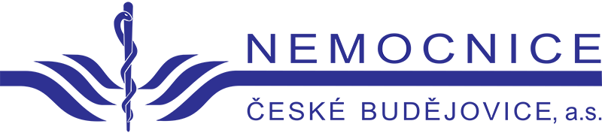
Bc. Iva Nováková, MBA
+420 702 210 238
novakova.iva@nemcb.cz

